**PRÀCTICA POWERSHELL**

**1- Explica que es el PowerShell i quins requisits necessitem per instal·lar-ho.**

Windows PowerShell, es tracta d’una interfície de consola (CLI) amb la possibilitat d’escriptura i unió de comandes mitjançant instruccions. Aquesta interfície, és molt més rica i interactiva que els seus predecessors des de DOS fins a Windows 7. Windows PowerShell està dissenyat pel seu ús per part d’administradors de sistemes, amb l’objectiu d’automatitzar tasques.

Aquesta interfície, requereix de la instal·lació prèvia del *framework .NET* de la versió 2.0 pel seu correcte funcionament. Aquesta interfície, es va començar a presentar amb el Sistema Operatiu Windows Vista i també s’inclou en els sistemes Windows 7, 8 i 10.

**2- Feu una instal·lació de l'última versió del Windows PowerShell i mostreu els passos.**

Primer de tot, anem a executar el programa *Powershell ISE*.

**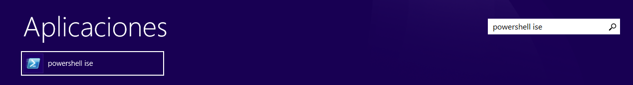**

Llavors entrem en el programa.

**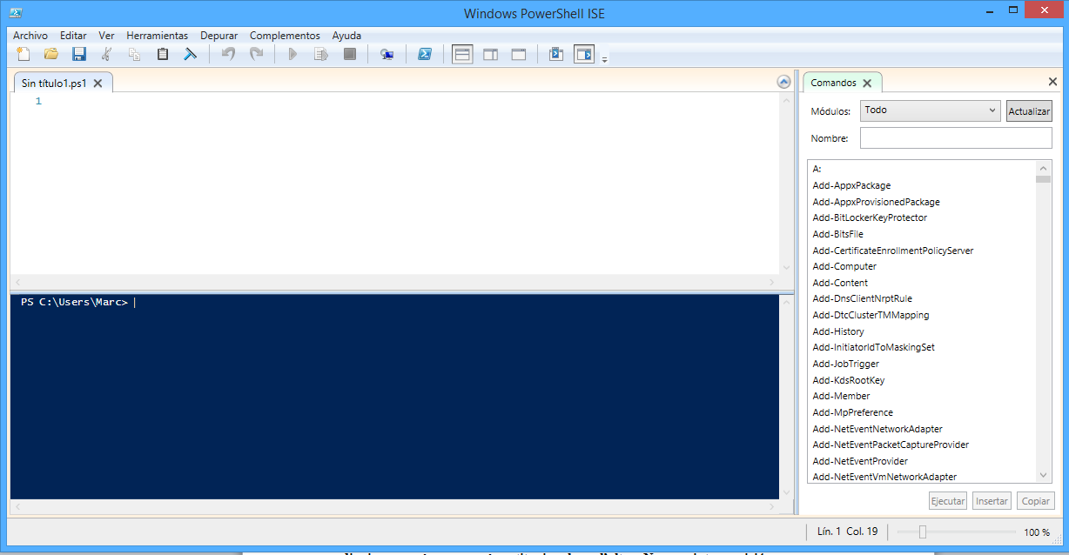**

Per poder saber la versió que tenim executem el següent.

**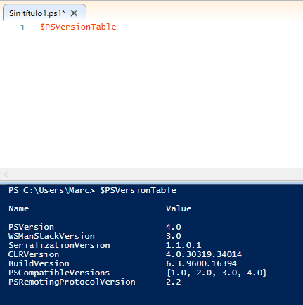**

**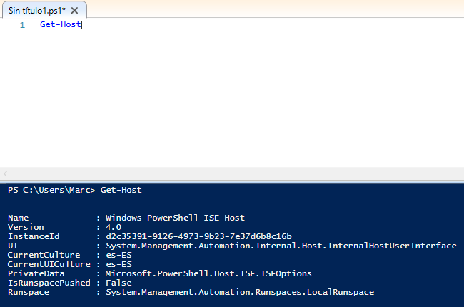**

Anem a la pàgina web de Microsoft i ens descarreguem la última versió del *Windows Management Framework.*

**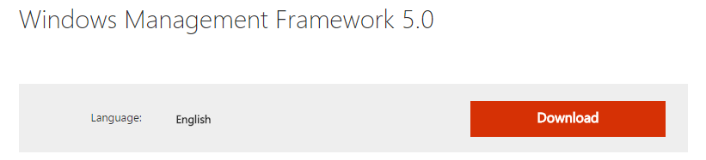**

**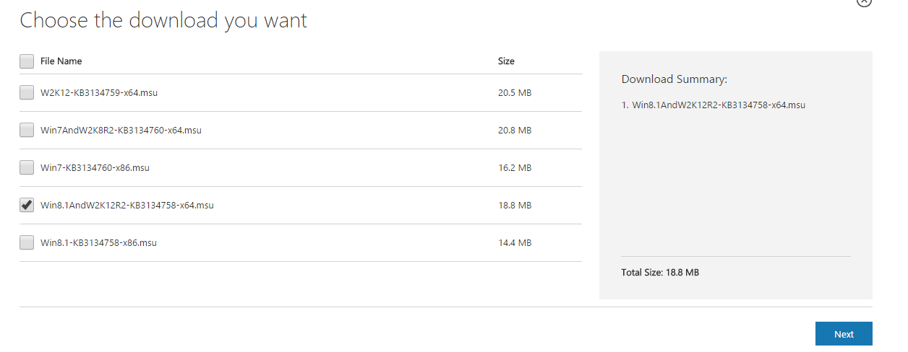**

Llavors començarà la descarrega.

**C:\Users\Marc\Desktop\Screenshot_7.png**

Un cop ha acabat de descarregar-se, executem el programa.

Tot seguit fem clic sobre *Sí*.

**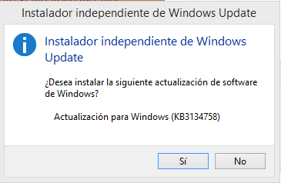**

Acceptem els termes de llicència.

**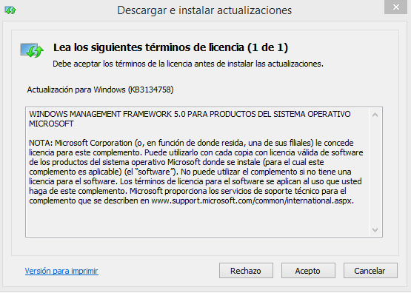**

Un cop hem acceptat la llicència, comença a instal·lar-se.

**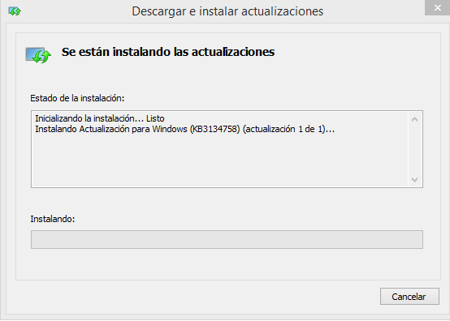**

Un cop ha acabat, tindrem que reiniciar el nostre equip.

**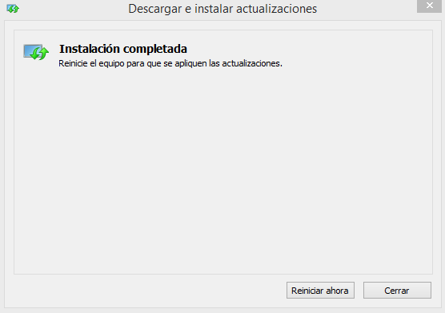**

Un cop hem reiniciat el nostre PC, executem el PowerShell, i mirem quina versió tenim. En aquest cas, ja podem veure que té la 5 i que això vol dir que l’actualització s’ha instal·lat correctament.

**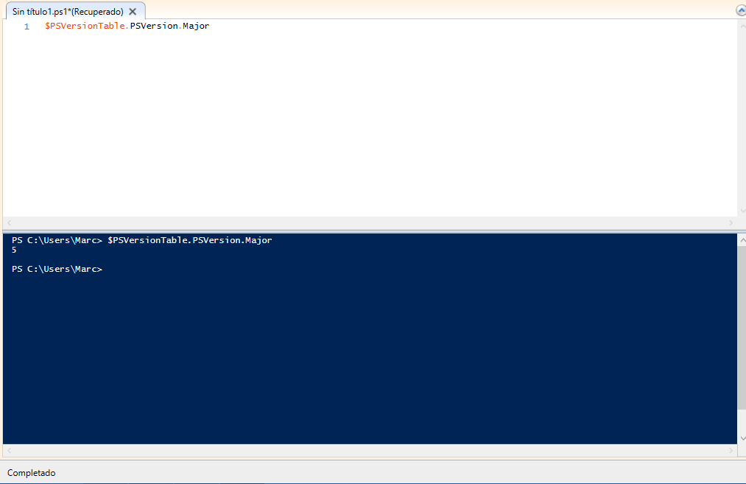**

Llavors, fem clic sobre *Ayuda<Ayuda* para actualitzar *Windows PowerShell*.**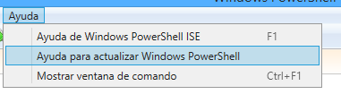**

Comença a actualitzar-se.

**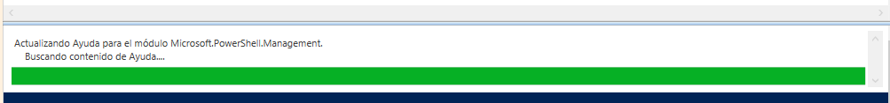**

**C:\Users\Marc\Desktop\Screenshot_4.png**

Per finalitzar, mirem quina versió tenim, i veiem que tots els passos anteriors els hem fet correctament.

**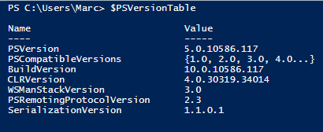**

**3- Fes un programa que comprovi si dos nombres són o no divisibles. Graveu l’script amb el nom de exercici3.ps. Enganxeu el seu codi i la seva execució.**

[int]$numero1=Read-Host

[int]$numero2=Read-Host

if ($numero1 % $numero2 -eq 0) {Write-Host "Són divisibles"}

else {Write-Host "No són divisibles"}

**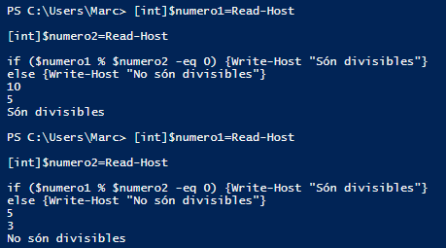**

**4- Feu un script de PowerShell que sol·liciti dos números enters al usuari. Ens ha de dir si un es més gran , més petit o igual que l’altre. Nom script exercici4.ps**

[int]$numero1=Read-Host

[int]$numero2=Read-Host

if ($numero1 -gt $numero2) {Write-Host "El primer nombre és més gran que el segon"}

elseif ($numero1 -lt $numero2) {Write-Host "El primer nombre és més petit que el segon"}

elseif ($numero1 -eq $numero2) {Write-Host "Els dos nombres són iguals"}

else {"Hi ha hagut algun error!!!"}

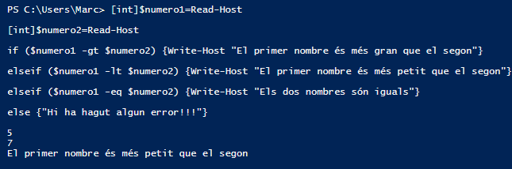

**5- Pràctica d’importació d’usuaris a un domini:**

**a. Importeu el mòdul de ActiveDirectory**

***Install-Module xActiveDirectory***

Instal·lem la següent funció en un Windows Server 2008.

***C:\Users\Marc\Desktop\Screenshot_2.png***

**b. A partir d’una màquina virtual amb un domini que ja tingueu creat heu de fer un script on agafi un llistat d’usuaris d’un fitxer csv i els creí en el domini.**

**Els camps del fitxer csv per cada usuari són:**

**GivenName,LastName,HomeDirectory,HomeDrive,Password,TargetOU**

**Web orientació:**

[**https://gallery.technet.microsoft.com/scriptcenter/PowerShell-Create-Active- 7e6a3978**](https://gallery.technet.microsoft.com/scriptcenter/PowerShell-Create-Active-%207e6a3978)

**c. Creeu dos unitats organitzatives amb el nom alumnes i professors i en funció del tipus d’usuari els col·loqueu en un lloc o altre.**

Per poder crear les unitats organitzatives, el primer que tenim que fer es anar a *Inicio-Panel de control*.

**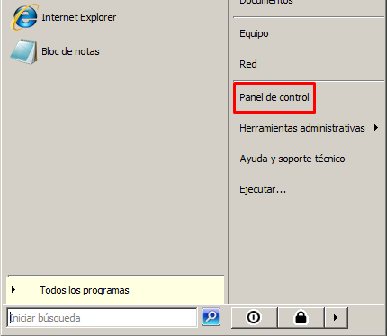**

Després, fem clic sobre *Herramientas administrativas*.

**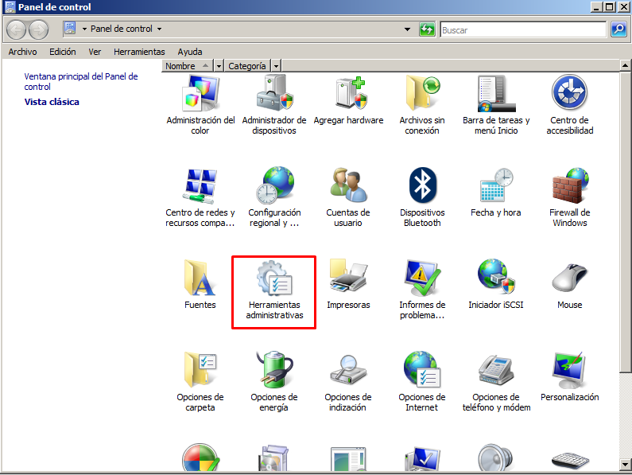**

A continuació, fem clic sobre *Usuarios y equipos de Active Directory*.

**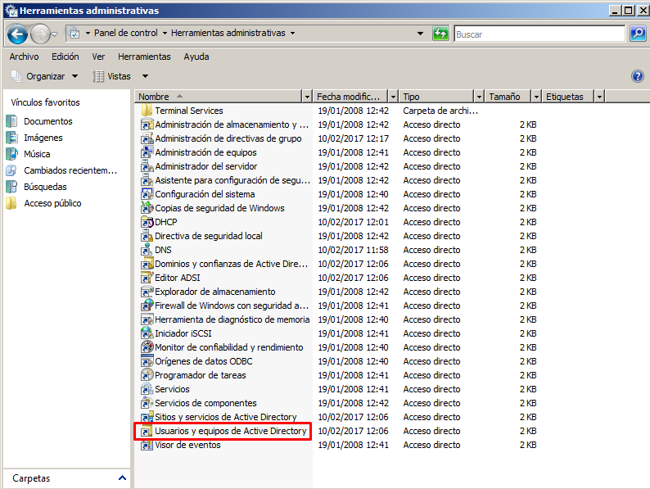**

Fem clic sobre *Continuar*.

**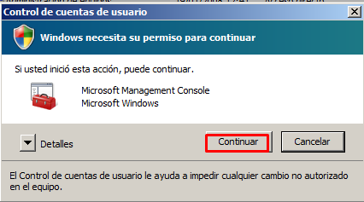**

Tot seguit, se’ns obre aquesta finestra.

**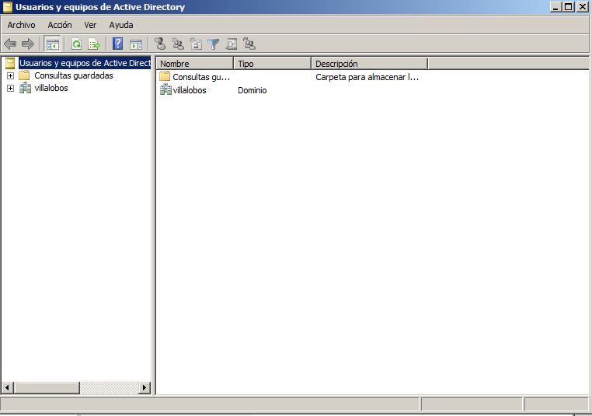**

Fem clic sobre el nom del domini amb el botó dret, i anem a *Nuevo-Unidad organizativa*.

**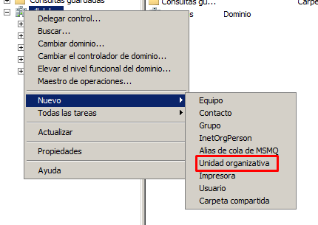**

Llavors posem els noms que ens demana l’enunciat, i fem clic sobre *Aceptar*.

**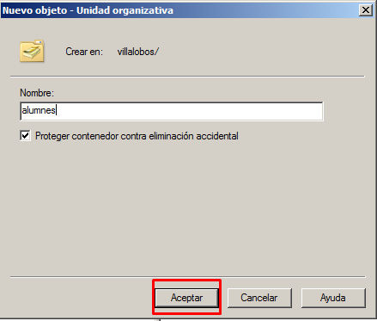**

**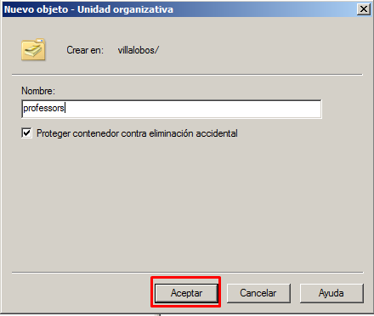**

Un cop fet tots els passos anteriors, ja haurem creat les dues unitats organitzatives que ens demana l’enunciat.

**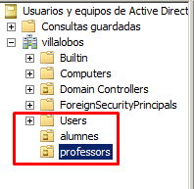**

**Manuals:**

[**https://blogs.technet.microsoft.com/itprocol/2013/01/11/powershell-paraempezar-powershell-ise/**](https://blogs.technet.microsoft.com/itprocol/2013/01/11/powershell-paraempezar-powershell-ise/)

**EXERCICI COMPLET (APARTATS B I C):**

Set-StrictMode -Version latest

Try

{

Import-Module ActiveDirectory -ErrorAction Stop

}

Catch

{

Write-Host "[ERROR] El ActiveDirectory Module no s’ha carregat. L’Script s’ha aturat!"

Exit 1

}

$path = Split-Path -parent

$newpath = $path + "\importar\_usuaris.csv"

$log = $path + "\crear\_usuaris.log"

$date = Get-Date

$addn = (Get-ADDomain).villalobos

$i = 1

Function Crear-Usuaris

{

Crear-Usuaris2

}

Function Crear-Usuaris2

{

"L’Sript s’ha executat el dia " + $date + ": " | Out-File $log -append

"--------------------------------------------" | Out-File $log -append

Import-CSV $newpath | ForEach-Object {

If (($\_.Implement.ToLower()) -eq "si")

{

If (($\_.GivenName -eq "") -Or ($\_.LastName -eq "") -Or ($\_.Initials -eq "") –Or ($\_.HomeDirectory -eq "") –Or ($\_.HomeDrive -eq "") –Or ($\_.Password -eq "") –Or ($\_.TargetOU -eq ""))

{

Write-Host "ERROR!!! Si us plau, entra un Nom (GivenName), un cognom (LastName), unes inicials (Initials), un HomeDirectory, un HomeDrive, una Password i una TargetOU vàlides. L’execució s’ha omitit per la linia $($i)`r`n"

"ERROR!!! Si us plau, entra un Nom (GivenName), un cognom (LastName), unes inicials (Initials), un HomeDirectory, un HomeDrive, una Password i una TargetOU vàlides. L’execució s’ha omitit per la linia $($i)`r`n" | Out-File $log -append

}

Else

{

$location = $\_.TargetOU + ",$($addn)"

If (($\_.Enabled.ToLower()) -eq "true") { $enabled = $True } Else { $enabled = $False }

If (($\_.PasswordNeverExpires.ToLower()) -eq "true") { $expires = $True } Else { $expires = $False }

}

$replace = $\_.Lastname.Replace(".","")

If($replace.length -lt 4)

{

$lastname = $replace

}

Else

{

$lastname = $replace.substring(0,4)

}

$sam = $\_.Initials.substring(0,1).ToLower() + $lastname.ToLower()

Try { $exists = Get-ADUser -LDAPFilter "(sAMAccountName=$sam)" }

Catch { }

If(!$exists)

{

$setpass = ConvertTo-SecureString -AsPlainText $\_.Password -force

Try

{

Write-Host "Creant l’usuari : $($sam)"

"Creant l’usuari : $($sam)" | Out-File $log -append

New-ADUser $sam -GivenName $\_.GivenName -Initials $\_.Initials -HomeDirectory $\_.HomeDirectory –HomeDrive $\_.HomeDrive -Password $\_.Password -TargetOU $\_.TargetOU -Surname $\_.LastName –DisplayName ($\_.LastName + "," + $\_.Initials + " " + $\_.GivenName) `

}

"--------------------------------------------" + "`r`n" | Out-File $log -append

Function Organitzar-Usuaris

{

If (($\_.TargetOU()) -eq "professors")

{

$OU = "professors"

}

Else

{

$OU = "alumnes"

}

}

}

Write-Host "L’script s’ha executat"

Start-Commands

Write-Host "L’script s’ha aturat"